Исследовательская работа на тему:
ИЗУЧЕНИЕ СОСТАВА И СВОЙСТВ ПАКЕТИРОВАННОГО СОКА

Автор:
Ивах Кирилл Ильич,
Россия, Мурманская область, г. Гаджиево
МАОУ «Средняя общеобразовательная школа № 279», 4в класс

Научный руководитель:
Чехляева Татьяна Петровна, учитель начальных классов
Ивах Татьяна Александровна, учитель химии и биологии
МАОУ «Средняя общеобразовательная школа № 279» г. Гаджиево

Изучение состава и свойств пакетированного сока
Автор: Ивах Кирилл Ильич
Россия, Мурманская область, ЗАТО Александровск, г. Гаджиево
МАОУ «Средняя общеобразовательная школа № 279 имени Героя Советского
союза контр-адмирала Лунина Николая Александровича»
4 класс В
Аннотация
Актуальность работы заключается в том, что сейчас представлен большой ассортимент соков, но какие из них можно покупать и не бояться за свое здоровье - интересует многих.
Гипотезы:
- Предположим, что в соках любых производителей содержится витамин «С», необходимый для защиты нашего организма.
- Предположим, что не все соки одинаково полезны, не все имеют хороший состав.
Цель работы: определение качества соков различных фирм-изготовителей в домашних условиях.
В соответствии с целью были определены следующие задачи:
1. Исследовать соки из магазина: оценить вкус, цвет, аромат соков, определить наличие витамина С, красителей, ароматизаторов и подсластителей.
2. Обобщить полученную информацию и сделать выводы.
Объект исследования: соки из магазина: оценить вкус, цвет, аромат соков, определить наличие витамина С, красителей, ароматизаторов и подсластителей.
Предмет исследования: все ли соки одинаково полезны и имеют хороший состав
Методы исследования:
–теоретические:анализ литературы, опрос, анкетирование, теоретическое обобщение результатов исследования;
–специальные: эксперимент.
Полученные данные: проведено изучение литературы и источников сети Интернет по данной теме, анкетирование, проведена экспериментальная работа по исследованию образцов соков в домашних условиях, составлен рейтинг полезных соков.
Вывод:к выбору соков нужно относиться очень ответственно, если хотите получить больше витаминов из сока, то выбирайте сок прямого отжима, вполне реально провести качественный анализ соков в домашних условиях.
ВВЕДЕНИЕ
Натуральная и живая еда – это кладезь витаминов, она всегда приносит пользу организму, мы нуждаемся в натуральной и свежей пище в условиях плохой экологии, при повышенной умственной нагрузке в период учебы, при нехватке витаминов и особенно в условиях Крайнего Севера.
Ягоды, фрукты и овощи – доступный источник витаминов. Поэтому человек всегда старался их сохранить. Самый распространённый способ – это получение из ягод, овощей и фруктов натуральных соков. Но не все могут позволить себе по утрам выжимать по 4-5 апельсинов или яблок, поэтому сегодня наблюдается большой спрос на соки в пакетах.
Употребление соков и сокосодержащих продуктов привело к увеличению числа производителей соков, а увеличение числа производителей привело к падению качества.
Как узнать, какой сок – полезен? Правда ли, что соки из магазина так же полезны, как и свежевыжатые? Не теряют ли они свои свойства в процессе приготовления и хранения? Ответы на эти вопросы важны для каждого, кто беспокоится о своём здоровье. Заходя в магазин и видя разноцветные коробки с соками, трудно удержаться, чтобы не купить одну из них.
Я, как и большинство детей, люблю пить сок и хочу разобраться, какие соки можно покупать и не бояться за свое здоровье, в этом заключается актуальность моей работы.
Цель работы: определение качества соков различных фирм-изготовителей в домашних условиях.
Задачи:
- Исследовать соки из магазина: проанализировать состав сока, указанный на упаковке, оценить вкус, цвет, аромат соков, определить наличие витамина С, красителей, ароматизаторов и подсластителей.
- Обобщить полученную информацию и сделать выводы.
Методы исследования: изучение специальной литературы по теме проекта, наблюдение, анкетирование, эксперимент, анализ результатов.
Объект исследования: четыре популярные марки соков: «Добрый», «Сады Придонья», «Фруктовый сад», «J-7» и свежевыжатый яблочный сок.
При проведении исследования мною были выдвинуты гипотезы:
- В любых соках содержится витамин «С», необходимый для защиты нашего организма.
- Не все соки одинаково полезны, не все имеют хороший состав.

ОСНОВНАЯ ЧАСТЬ
Сколько живут на земле люди, столько времени они едят продукты растительного происхождения. Причём один из наиболее популярных способов употребления овощей и фруктов – это сок, который из них приготавливают. Сок — жидкий пищевой продукт, полученный в результате отжима съедобных спелых плодов овощных или фруктовых культур. Сок популярен практически во всех странах мира. Соки содержат, витамины, минеральные вещества, антиоксиданты (нейтрализуют действие химических веществ - окислителей, разрушающих клетки организма) и клетчатку. Именно они призваны раскрасить наше ежедневное меню в радужные цвета и принести пользу здоровью! Но все ли соки одинаково полезны?
Главная ценность натурального сока в том, что он помогает быстро восстановить силы. Что же необычного в простом соке? А дело в том, что он не содержит белки и жиры, но в нем есть много углеводов. Углеводы в организме повышают уровень сахара (глюкозы) в крови, благодаря чему улучшается настроение, правда, эффект недолговечен. Через некоторое время уровень глюкозы падает и все возвращается на круги своя. Что же остается в организме? Что полезного, кроме всплеска энергии может дать сок?
Как правило, это витамины и биологически активные вещества. Их концентрация зависит от того, насколько длинной была дорога от фрукта или овоща к нашему столу.
Свежевыжатые соки полезнее простого сока, а все потому, что в мякоти овощей и фруктов содержится клетчатка — естественный «двигатель» пищи по желудочно-кишечному тракту. Кроме этого, любой сок содержит пектины и органические вещества, стимулирующие обмен веществ.
Что еще можно найти в стакане с соком? Многочисленные исследования показывают, что минеральных веществ (калий, железо, магний), витаминов группы В и витамина Р в соках не меньше, чем в цельных овощах и фруктах. А вот с витамином С дела обстоят хуже — этот витамин быстро разрушается.
Значение соков для организма человека:
- Соки освежают и утоляют жажду;
- Соки имеют целебные свойства.
- Регулярное употребление соков стимулирует процессы обмена веществ, повышают сопротивляемость инфекциям, обеспечивает стойкость организма в стрессовых ситуациях, улучшают работу сердечно-сосудистой системы.

Соки делят на три основных вида:
- Свежевыжатый (свежеотжатый) – сок, приготовленный непосредственно перед употреблением. Самый полезный сок!
- Сок прямого отжима – сок, изготовленный из спелых фруктов и овощей, консервированный и разлитый в стеклянные бутылки или пакеты. Содержит большое число витаминов.
- Восстановленный сок – это сок, произведённый из концентрированного сока и питьевой воды. В результате обработки он теряет большую долю полезных веществ. Поэтому производители часто «обогащают» такие соки витаминами.
Кроме классических соков изготавливается соковая продукция:
Нектар. Из некоторых плодов и ягод практически невозможно получить 100% сок. После их отжима получается пюре или сок с очень сладким или кислым вкусом. Полученные из плодов сок или пюре разводят водой, добавляют соль, сахар. Нектар содержит всего 25 – 50% натурального сока. В нектары, как и в соки, нельзя добавлять ни консерванты, ни ароматизаторы, ни красители.
Сокосодержащий напиток содержит 10% - 25% сока, к тому же обычно восстановленного. Остальные ингредиенты – это вода, сахар, ароматизаторы, красители и консерванты. Не стоит покупать этот сок, пользы в нём практически нет.
Сок обязательно подвергают термической обработке – пастеризации или стерилизации, а затем разливают в упаковки. В результате сок может храниться длительное время, при нагревании в нем погибают все бактерии, но и теряется часть витаминов.
В состав фруктовых соков чаще всего входят: вода, углеводы (глюкоза, фруктоза), органические кислоты (лимонная, яблочная), витамины (С, В1, В6, В9, Р), минералы (K-калий, Mg-магний), пищевые волокна. Остановимся более подробно на некоторых составляющих.
Углеводы:
Глюкоза и фруктоза повышают аппетит и могут способствовать накоплению лишних килограмм. Фруктоза – плодовый сахар, при излишнем ее потреблении провоцирует ряд сердечных и почечных заболеваний.
Органические кислоты:
Лимонная кислота содержится в малых количествах во всех клетках, участвует в энергетическом обмене веществ. Поддерживает в организме кислотно-щелочное равновесие.
Яблочная кислота содержится в кислых плодах, например, в незрелых яблоках, крыжовнике, плодах рябины. Яблочная кислота участвует в обмене веществ и обладает антивирусными свойствами.
Органические кислоты, содержащиеся в соках, не всегда полезны. Они могут травмировать и вызвать раздражение слизистой желудка.
Витамины:
Группы В играют важную роль в процессах роста, нормализуют работу нервной системы, мышц и сердца, участвую в образовании клеток крови и обмене веществ.
Витамин Р способствует подержанию кожи в здоровом состоянии, обеспечивает нормальное зрение, благоприятно влияет на пищеварительную систему.
Витамин С укрепляет иммунитет, необходим для здоровых зубов и десен, способствует усвоению железа из потребляемой пищи, обезвреживает токсичные вещества, является фактором защиты организма.
Производитель сока должен обязательно выполнять все требования по оформлению этикетки. Необходимо указывать название (сок, нектар, сокосодержащий продукт), полный состав, включая пищевые добавки, дату изготовления и срок годности, продолжительность хранения после вскрытия, рекомендации по использованию и информацию о регистрации продукта.
ПРАКТИЧЕСКАЯ ЧАСТЬ
Для исследования были выбраны соки популярных торговых марок: нектар «Добрый» мультифрукт (в составе яблочный сок), сок прямого отжима «Сады Придонья» яблочный, нектар «Фруктовый сад» яблоко - ягоды, сок восстановленный «J-7» яблоко - персик и свежевыжатый сок из яблока. Информация о том, как оценить качество сока дома, размещена на сайте телевизионной передачи «Среда обитания».
Был проведен опрос среди учащихся четвертых классов – какой напиток ребята предпочитают. Опрошено 35 человек. С небольшим отрывом победил сок (42,9%), второе место занимает газировка 40%). (рис. 1)
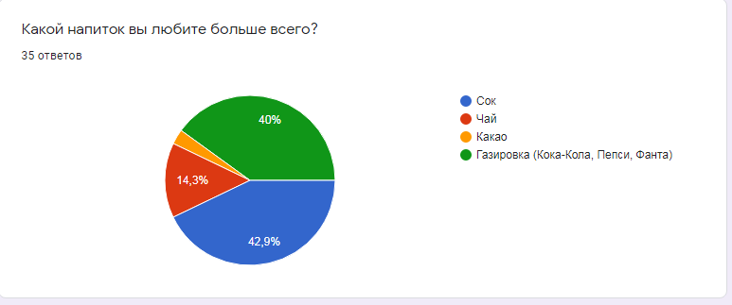
Рисунок 1.

Затем выяснили какие торговые марки пользуются большей популярностью. Было опрошено 32 человека. Сок марки «Добрый» (37,5 %) выбирают, чаще остальных марок. (рис. 2)
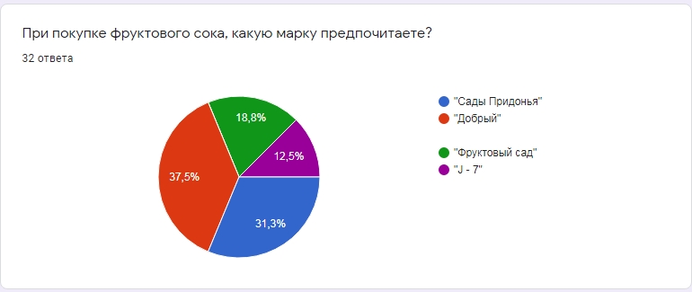
Рисунок 2.

- Изучение состава сока с упаковки
Изучили упаковки сока и полученную информацию объединили в таблицу. (табл.1)
Название | Упаковка | Вид сока | Добавки | Наличие сахара | Наличие красителя | Наличие консервантов
Добрый Мультифрукт | пакет | нектар | провитамин А, лимонная кислота | есть | нет | нет
Сады Придонья Яблоко | пакет | Прямого отжима | минеральные вещества: калий | нет | нет | нет
Фруктовый сад Яблоко - Ягоды | пакет | нектар | витамины В6, В12 | нет | нет | нет
J-7 Яблоко-персик | пакет | восстановленный | Пищевые волокна: мякоть яблок | нет | нет | нет
Таблица 1.
В составе всех образцов соков присутствует яблочный сок, различные добавки и отсутствуют красители и консерванты. Все соки пастеризованы, со сроком годности 1 год.
- Органолептическая оценка качества соков
Для оценки внешнего вида, аромата и вкуса соков, налили все образцы в прозрачные стаканы и рассмотрели их на свету. Вкус, аромат и цвет соков должны соответствовать натуральным плодам, из которых они изготовлены. Осветленные соки - прозрачные без осадка, соки с мякотью – с равномерно распределенной однородной мякотью. За эти показатели выставили баллы от 1 до 5.
Максимальное количество баллов получили соки «Сады Придонья», «J -7» и свежевыжатый сок яблока. Сок «Фруктовый сад» имеет не выраженный аромат фруктов, а сок «Добрый» неестественной окраски (ярко-оранжевый) и мякоть в нем расслоилась. Результаты занесли в таблицу 2. (см. Приложение, фото 1).
- Определения наличия витамина С (аскорбиновой кислоты)
Во все стаканы с образцами сока по каплям добавляем йод, пока окраска не исчезнет. Количество капель подсчитываем. Чем меньше их потребовалось, тем вероятнее, что витамина С в соке либо очень мало, либо нет совсем. Витамин С (аскорбиновая кислота) обесцвечивает йод. И если обесцвечивания не происходит, сок становится синего цвета, это крахмал в соке вступает в реакцию с йодом, тогда можно утверждать, что витамина С в соке практически нет.
Получилось определить аскорбиновую кислоту в свежевыжатом яблочном соке, в соках «Сады Придонья» и «Фруктовый сад». Не получилось - в соке «Добрый». За этот показатель выставили баллы от 1 до 5. Результаты исследования занесли таблицу 2. (см. Приложение, фото 2).
- Определение кислотности
В стаканы с соком опускаем универсальную индикаторную бумагу, которую взяли у учителя химии. В зависимости от кислотности, при взаимодействии с соком она окрашивается в определенный цвет.
Сок «J -7» оказался наименьшей кислотностью, его показатель 6, «Сады Придонья» и «Фруктовый сад» имеют кислотность с показателем 4 и 3. За этот показатель выставили баллы от 1 до 5. Результаты занесли в таблицу 2. (см. Приложение, фото 3).
- Определение красителей
Наличие искусственных красителей можно определить с помощью пищевой соды. Растворили половину чайной ложки соды в стакане воды и добавили раствор к образцам сока. Красные соки должны стать бурого цвета. Если этого не произошло, значит, сок содержит красители. Оранжевые соки с раствором соды нужно нагреть до кипения, если их окраска стала более прозрачной, значит, они натуральные, если цвет не изменился - присутствуют красители.
Согласно исследованию, только соки «Добрый» и «J -7» содержат красители. За этот показатель выставили баллы от 1 до 5. Результаты занесли в таблицу 2. (см. Приложение, фото 4, 5).
- Определение ароматизатора
Большинство ароматизаторов делают на масляной основе, поэтому их легко обнаружить на ощупь. Каплю каждого образца сока растираем между пальцами. Если чувствуется жирное ощущение на подушечках пальцев, значит, в соке они есть.
Ароматизаторы обнаружены в соке «J -7». За этот показатель выставили баллы от 1 до 5. Результаты занесли в таблицу 2. (см. Приложение).
- Определение подсластителей
Сделаем несколько глотков всех образцов сока и почувствуем, как долго ощущение сладости остается во рту. Сладость натурального сока остается в течение 5 минут. Сок, в котором были использованы синтетические подсластители, оставляет чувство сладости надолго.
Ни в одной марке сока подсластители не обнаружены. За этот показатель выставили баллы от 1 до 5. Результаты занесли в таблицу 2. (см. Приложение).
ЗАКЛЮЧЕНИЕ
Сок – это вкусно и полезно. Человеку необходимо в свой рацион включать фруктовые соки для того, чтобы организм получал дополнительные витамины и меньше болел. Все врачи утверждают, что сок очень полезен, но главное условие, что это будет не вода с добавлением консервантов, ароматизаторов или других вредных веществ, а действительно натуральный сок.
В ходе работы изучили теоретический материал по теме, провели анкетирование школьников, исследовали образцы сока в домашних условиях и определили их качество.
Теоретическая информация нашла свое подтверждение: свежевыжатый сок является самым полезным, поэтому набрал больше всего баллов, сок прямого отжима не сильно отстает от свежевыжатого. Восстановленный сок в исследовании набрал меньше всего баллов, потому что он изготавливается путем разбавления концентрированного сока водой.
Можно сделать вывод, что в домашних условиях вполне реально провести качественный анализ соков.
В начале исследования были выдвинуты две гипотезы:
- в любых соках содержится витамин «С», необходимый для защиты нашего организма;
- не все соки одинаково полезны, не все имеют хороший состав.
Первая гипотеза не получила своего подтверждения. В соках может и не быть витамина С. Вторая гипотеза подтверждена полностью. К выбору сока нужно подходить очень ответственно. Важную информацию покупатель может получить, прочитав этикетку. А, выбирая, напиток в магазине нужно придерживаться следующих правил:
- Лучше покупать сок в многослойном картонном пакете, в нем лучше сохраняются полезные вещества.
- Если хотите получить больше витаминов из сока, то выбирайте сок прямого отжима. Это самый полезный и натуральный вариант.
Готовить соки самостоятельно дома или покупать в магазине зависит только от нашего желания и времени. Сок, приготовленный самостоятельно, будет в несколько раз дороже, чем сок из магазина. Зато мы точно будем уверены в том, что пьём настоящий качественный сок, здоровье – не имеет цены.

ПРИЛОЖЕНИЕ
Таблица 2.
Соки | Вкус, цвет, аромат | Витамин С | Кислотность | Краситель | Ароматизатор | Подсластитель | Всего  баллов
Свежевы -  жатый | 5 баллов | 10 кап.  (5 б.) | 5 (4 б.) | Нет  (5 б.) | Нет  (5 б.) | Без сахара  (5 б.) | 29
Добрый  (нектар) | 3 балла | 1 кап.  (0 б.) | 5 (4 б.) | Есть  (0 б.) | Нет  (5 б.) | 32 с.  (5 б.) | 17
Сады Придонья  (прямого отжима) | 5 баллов | 8 кап.  (4 б.) | 4 (3 б.) | Нет  (5 б.) | Нет  (5 б.) | 20 с.  (5 б.) | 27
Фруктовый сад (нектар) | 4 балла | 8 кап.  (4 б.) | 3 (2 б.) | Нет  (5 б.) | Нет  (5 б.) | Без сахара  (5 б.) | 25
J – 7  (восстанов-  ленный) | 5 баллов | 3 кап.  (2 б.) | 6 (5 б.) | Есть  (0 б.) | Есть  (0 б.) | Без сахара  (5 б.) | 17

Определение органолептических свойств соков Фото 1.
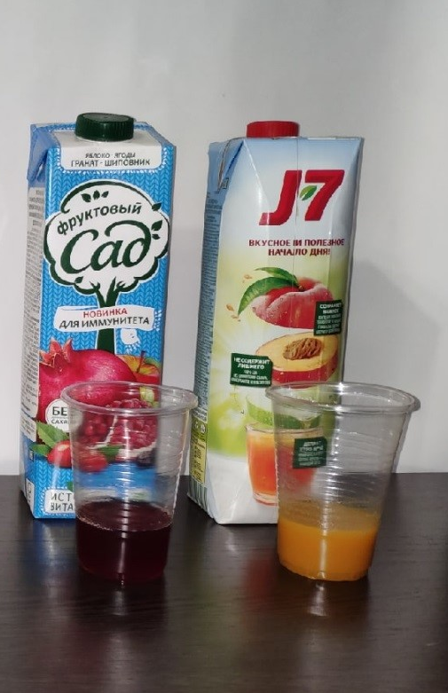
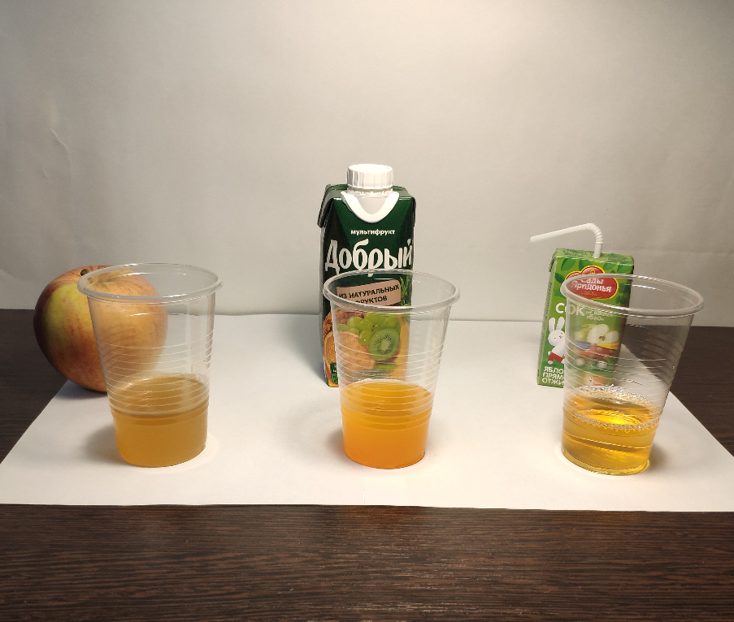

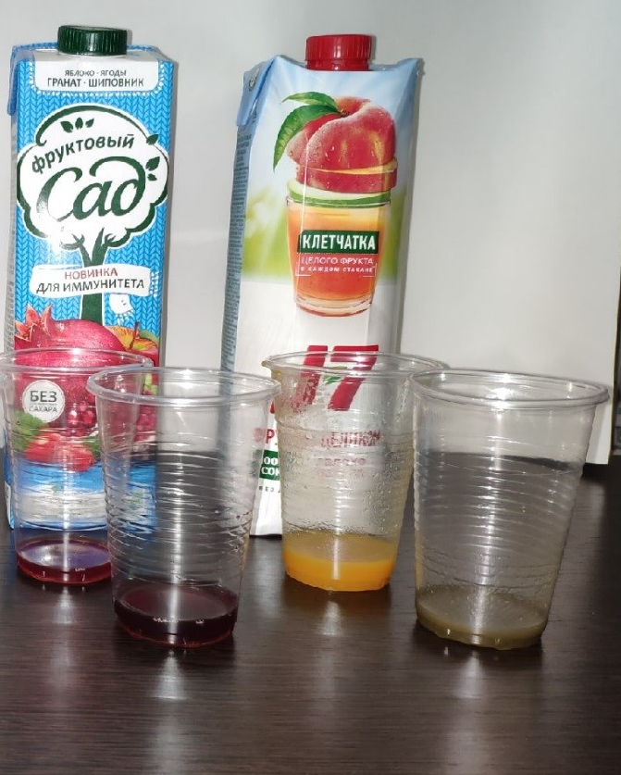
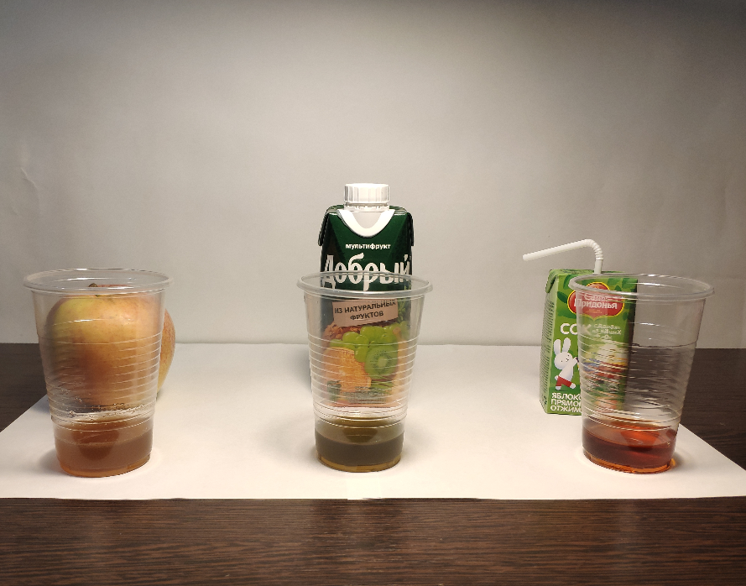
Определение витамина С Фото 2

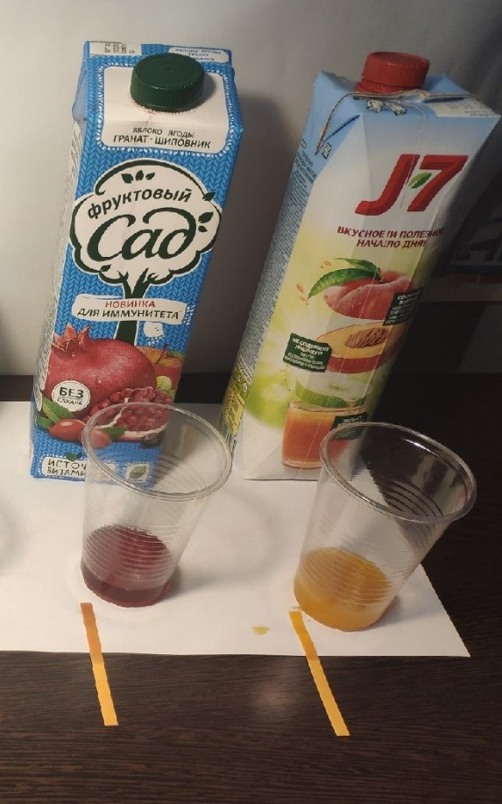
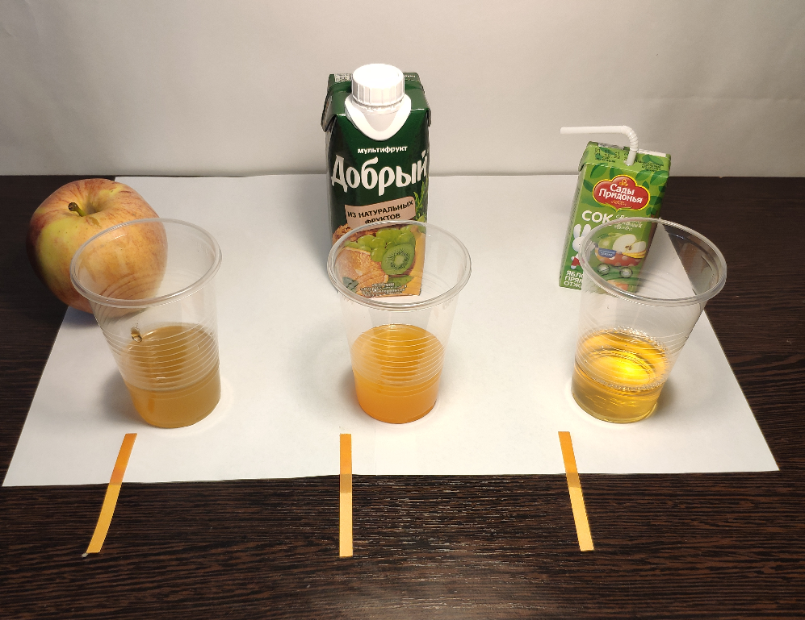
Определение кислотности Фото 3

Определение красителя Фото 4
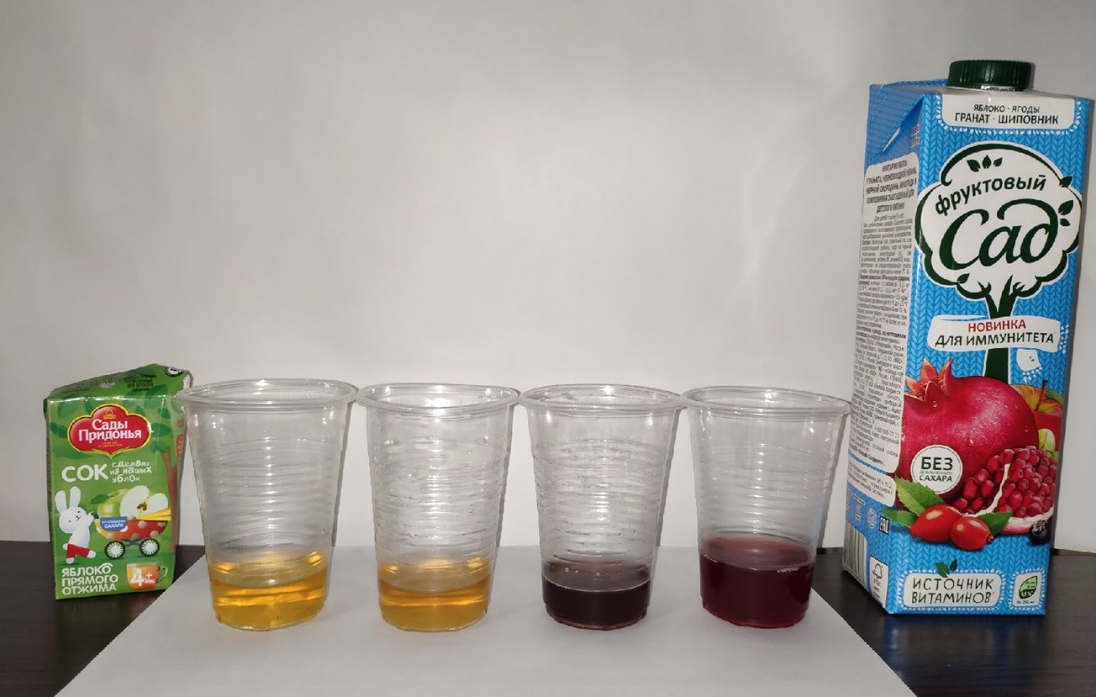

Определение красителя Фото 5.
